

**QUALIDADE DE SOFTWARE**

Diego Vieira da Silva

Análise de Qualidade

Paulista

2025

# RESUMO

Neste projeto será abordo o smartphone **Redimi 12 Pro**, um celular custo e benefício que vem se comportando bem no mercado, comparado as outras marcas renomadas e consolidadas no mercado da tecnologia.

Serão apresentados os pontos fracos e fortes do modelo, por meio de uma análise de todas as funcionabilidades do modelo tais como durabilidade, câmera, Design, Tempo de carregamento, Armazenamento e sistema operacional, a avaliação baseia-se em minha experiência de uso real, trazendo um feedback pessoal do modelo escolhido.

Além de análise funcional, o trabalho também inclui informações sobre onde o produto pode ser encontrado, citando plataformas confiáveis de comercio eletrônico que disponibilizam o modelo para compra, como Amazon, mercado livre, magazine Luiza e casas Bahia. Esta pesquisa busca fazer uma análise qualitativa, considerando aspectos técnicos quanto experiências práticas.

# SUMÁRIO

1. RESUMO 2

2. SUMÁRIO 3

3. INTRODUÇÃO 4

4. O PROJETO 5

4.1 Detalhes do produto ou serviço 5

4.2 Tabela de Análise 5

4.3 Relatório 6

4.4 Evidências 7

4.5 Onde encontrar 8

5. CONCLUSÃO 8

6. REFERÊNCIAS BIBLIOGRÁFICAS 8

# INTRODUÇÃO

A **Redmi** é uma marca que vem conquistando dia a pós dia o interesse dos usuários de tecnologias, apresentando modelos de custo e benefícios e tornando-se uma opção atrativa devido a qualidade e desempenho de seus modelos.

# O PROJETO

**Redmi note 12Pro** é um celular que superou minhas expectativas, agregando inovações e sempre trazendo atualizações e se adaptando as novidades tecnologias. O modele traz uma ótima rentabilidade aos seus usuários proporcionando tempo de baterias durável, qualidade de câmera, designer entre outros.

Um dos principais pontos positivos é sua bateria de **5000mAh,** com **carregamento super-rápido** e durabilidade de bateria com uma excelente duração, proporcionando uma experiencia prolongada, dependendo da usabilidade do usuário.

Outro destaque é sua câmera, pode não se comparar a um **Iphone**, mas chega no nível surpreendente, entregando aos seus usuários **48 megapixels,** que permite tirar fotos em **Full HD**, tanto durante o dia quanto á noite.

No aspecto visual o designer também impressiona. O aparelho possui um designer sofisticado com o acabamento em vidro, também entrega uma paleta de cores bem atraente, como o **Polo White**.

A tela, possui um **Touchscreen de 6.67** **polegadas,** com uma resolução de **2400x1080 pixels**, sendo uma tela **AMOLED** resistente a risco, agregando durabilidade e desempenho ao equipamento.

Em termos de software, o modelo opera com **Android**, processador **Octa-Core** e um armazenamento para fotos e arquivos de **258GB**, além de conectividade de **5g** otimizando navegações e o desempenho em aplicados e jogos.

O ponto negativo observado foi a **localidade do botão de desbloqueio digital**, por ser um celular de cor branca o aparelho acumula sujeiras neste local rapidamente, o que compromete a estética do dispositivo.

## Detalhes do produto ou serviço

|  |  |
| --- | --- |
| **Nome do produto ou serviço:** | **Redmi Note Pro 5g** |
| **Fabricante:** | **Redmi** |
| **Tempo de uso:** | 2 anos |
| **Outros detalhes relevantes sobre o produto:** | **Aparelho com excelente custo-benefício** |

## Tabela de Análise

|  |  |  |
| --- | --- | --- |
| **Característica** | **Sua percepção** | **Referência da evidência [caso tenha]** |
| **Usabilidade:** | Usabilidade bastante confortável, disponibilizando uma excelente autonomia de bateria. | Imagem 1 |
| **Matéria prima:** | Material de boa qualidade e bastante resistente | Imagem 2 |
| **Performance:** | Sistema ágil, sem travamentos | Imagem 3 |
| **Design:** | Design bastante sofisticado, e atraente, com acabamento em vidro e cor branca | Imagem 4 |
| **Carregamento** | Tempo de carregamento total de bateria é entre 30 a 40 minutos. | Imagem 5 |

## Relatório

O modelo **Redmi 12 Pro** apresenta diversos pontos positivos, sendo uma ótima escolha para quem busca eficiência, economia e desempenho, ele compõe um bom kit de funcionabilidade que atende bem as necessidades do usuário, em aspectos como **bateria**, **câmera, armazenamento e velocidade de processamento**, sendo uma ótima opção para usuários que estão em buscas de boas experiencias.

## Evidências

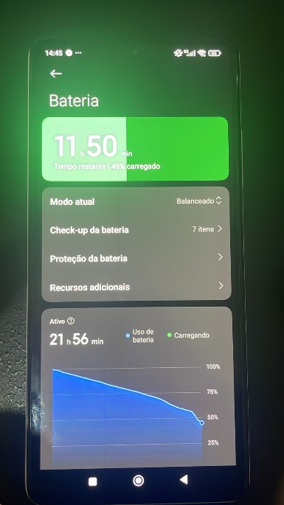**Imagem 1:** Boa usabilidade e durabilidade em bateria – tempo de uso é muito duradouro.

**Imagem 2:** Material de excelente qualidade, tela em AMOLED resistente á riscos.

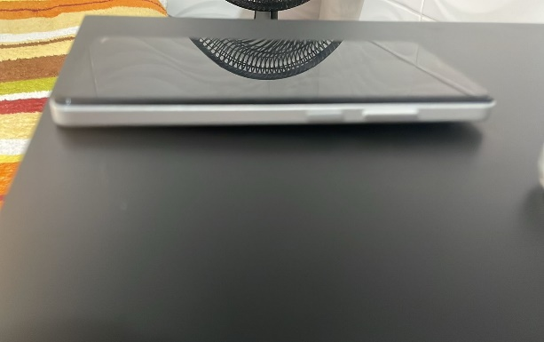

**Imagem 3:** Excelente performance – ágil, sem travamentos e com um excelente armazenamento.

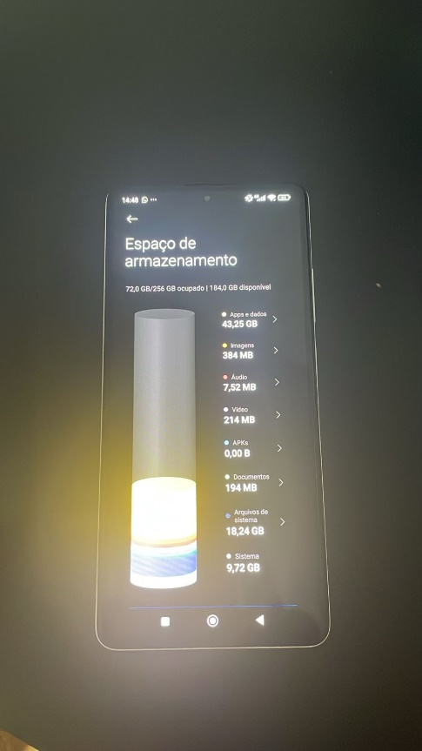

## 

**Imagem 4:** Design – cor branco Polo White, detalhes em preto e acabamento premium.

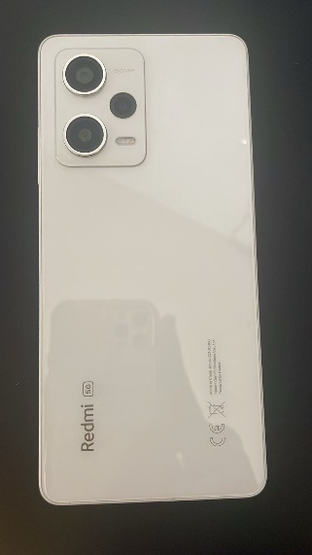

**Imagem 5:** Carregamento rápido – atende as necessidades do usuário, ideal para uma rotina agitada, oferecendo agilidade na recarga.

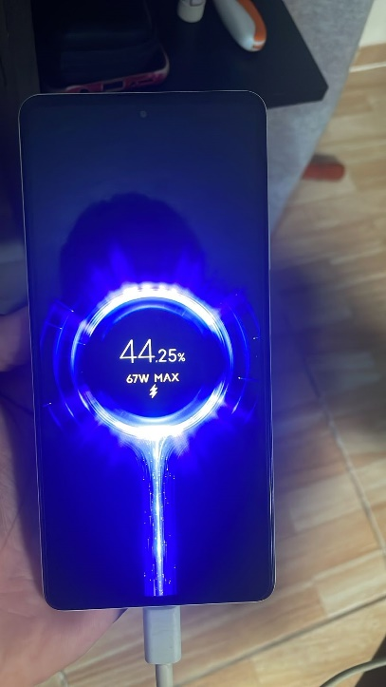

## Onde Encontrar

O modelo está disponível em lojas e plataformas de compras online, como:

* Mercado livre: https://www.mercadolivre.com.br/
* Amazon shopping: <https://www.amazon.com.br/>
* Casas Bahia: <https://www.casasbahia.com.br/>
* Magazine Luiza: https://www.magazineluiza.com.br/

# CONCLUSÃO

A realização deste projeto permitiu desenvolver uma **autoanálise crítica** sobre o uso de um produto tecnológico, considerando seus aspectos positivos e negativos. Isso é fundamental para construir avaliações honestas e que possam ajudar outras pessoas na hora da compra. Esse aprendizado será essencial para minha vida profissional, permitindo que eu conduza avaliações de ponta a ponta de qualidade total.

# REFERÊNCIAS BIBLIOGRÁFICAS

* Google (pesquisas gerais sobre o modelo analisado).
* Experiência pessoal e autoanálise do aparelho Redmi Note 12 pro.